ФЕДЕРАЛЬНОЕ АГЕНТСТВО ПО НАУКЕ И ИННОВАЦИЯМ

ВСЕРОССИЙСКИЙ НАУЧНО-ТЕХНИЧЕСКИЙ ИНФОРМАЦИОННЫЙ ЦЕНТР

ФЕДЕРАЛЬНОЕ
ГОСУДАРСТВЕННОЕ
УНИТАРНОЕ
ПРЕДПРИЯТИЕ
Юридический адрес: 125993, Москва, ГСП-3, ул. Смольная, 14. Почтовый адрес: 123557, Москва, ул. Пресненский Вал, 17. Тел./факс (495)737-01-74 E-mail: postmaster@vntic.org.ru www.vntic.org.ru

Руководителю организации

О представлении РК и ИК во ФГУП «ВНТИЦ»

В соответствии с Федеральным законом «Об обязательном экземпляре документов» и Положением о государственной регистрации и учете открытых НИОКР, утвержденным Миннауки России приказом от 17 ноября 1997 г. № 125, организации, выполняющие открытые НИОКР, обязаны представлять во ФГУП «ВНТИЦ» регистрационные карты НИОКР (РК) и обязательный экземпляр отчета о НИОКР вместе с информационной картой (ИК).
Начиная с ноября 2007 года, ФГУП «ВНТИЦ» предоставил организациям возможность заполнять РК и ИК в удаленном режиме с помощью автоматизированной системы, размещенной на официальном интернет-сайте ФГУП «ВНТИЦ» (онлайновый режим).
Онлайновый режим заполнения карт обладает большими преимуществами по сравнению с прежним режимом:
- радикально сокращаются сроки информирования организации о факте государственной
регистрации НИОКР и отчета (уведомление о присвоении регистрационного и инвентарного
номеров может быть получено по электронной почте в течение 2-х суток после регистрации);
- значительно снижается трудоемкость заполнения карт благодаря встроенным в систему
классификаторам и словарям и существенно увеличивается удобство оформления документов;
- исключается возможность искажения авторской информации на стадии обработки
документов.
Заполненные в онлайновом режиме карты должны быть распечатаны и направлены во ВНТИЦ вместе с остальными документами в установленном порядке.
Информирую Вас, что с 15 мая 2008 г. ФГУП «ВНТИЦ» будет принимать только РК и ИК. заполненные и распечатанные в соответствии с новыми требованиями к заполнению. Для подготовки карт следует зайти на сайт ВНТИЦ www.vntic.org.ru, где размещены подробные инструкции.
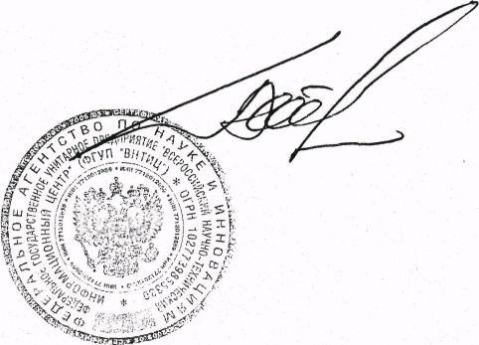
Директор A.M. Бастрыкин

Ермаков (495)73701 74

